**Búsqueda de Farmacias de Turno para Personas con Discapacidad**

Ezequiel Blanco Pamich

CENT 35 "Prof. Julian Godoy"

Fecha: 13 de junio de 2024

**Definir el propósito**

El propósito de este proyecto es hacer que la obtención de los horarios de farmacia de turno sea lo más accesible posible para personas con discapacidad.

**Definir el beneficio que va a traer el proyecto**

El proyecto traerá varios beneficios, entre ellos:

1. Recordatorio.

2. Facilidad en la búsqueda de la farmacia de turno para todo tipo de persona.

3. Ahorro de tiempo.

**¿Es definir el por qué? ¿Y el para qué?**

El propósito es reducir el tiempo de búsqueda y hacerlo accesible para personas con discapacidad.

**Identificar a todos los que están dentro del proyecto**

- Usuarios

- Farmacias

- Google Maps

- Colfartdf

**Relevamiento de todos los requerimientos**

1. Ver calendario con la fecha.

2. Ver la farmacia de turno en el día.

3. Mostrar ubicación.

4. Control por voz.

5. Lector por voz.

6. Envío de notificaciones sobre la farmacia de turno del día.

7. Método de contacto con la farmacia para consulta.

**Requerimientos funcionales**

1. Ver calendario con la fecha.

2. Mostrar ubicación de la farmacia.

3. Ver la farmacia de turno en el día.

4. Envío de notificaciones sobre la farmacia de turno del día.

5. Método de contacto para consulta.

**Requerimientos no funcionales**

1. Control por voz.

2. Lector por voz.

3. Interfaz sencilla.

**\*\*Cuestionario\*\***

1. ¿Qué características te parecen esenciales para que una página web sea accesible para personas con discapacidad?

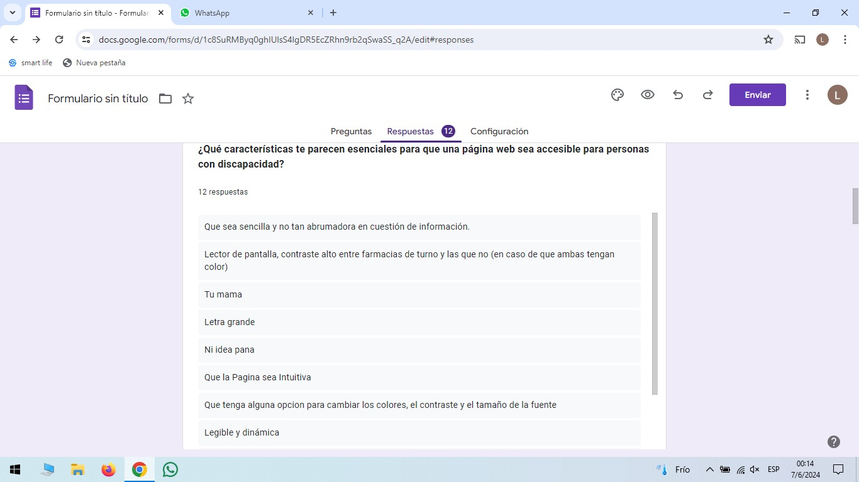

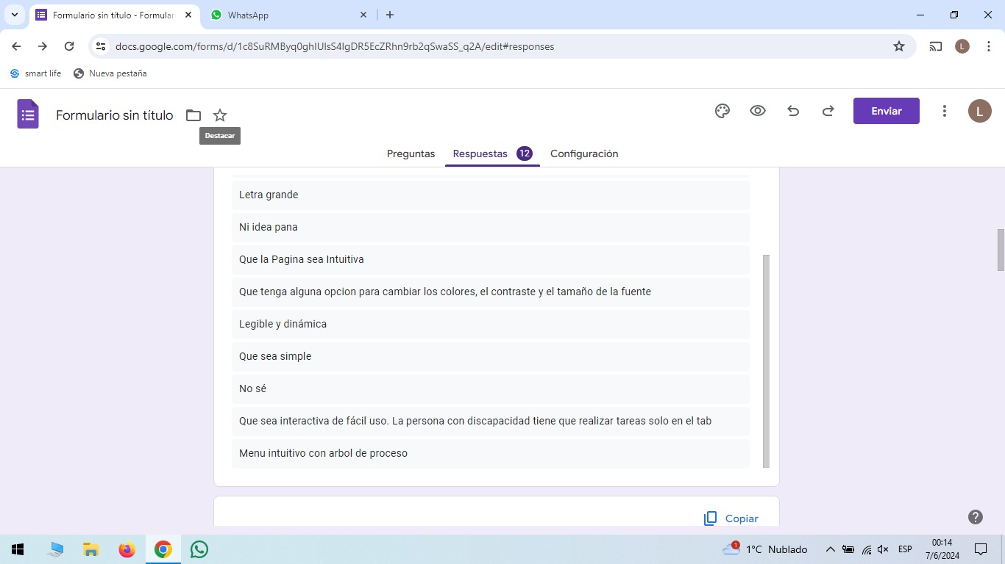

2. ¿Has tenido problemas en el pasado para encontrar farmacias de turno?

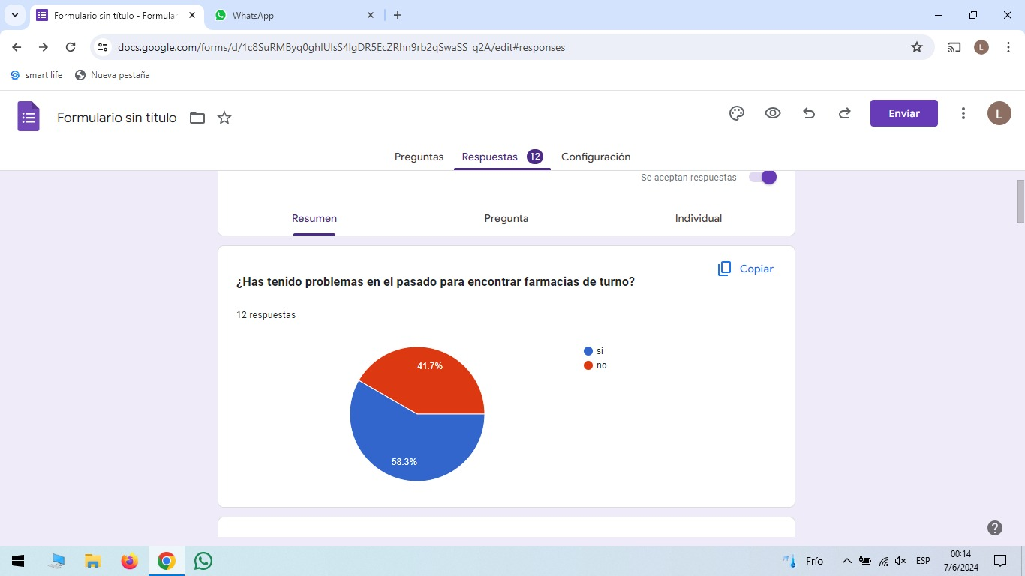

3. ¿Con qué frecuencia necesitas buscar una farmacia de turno?

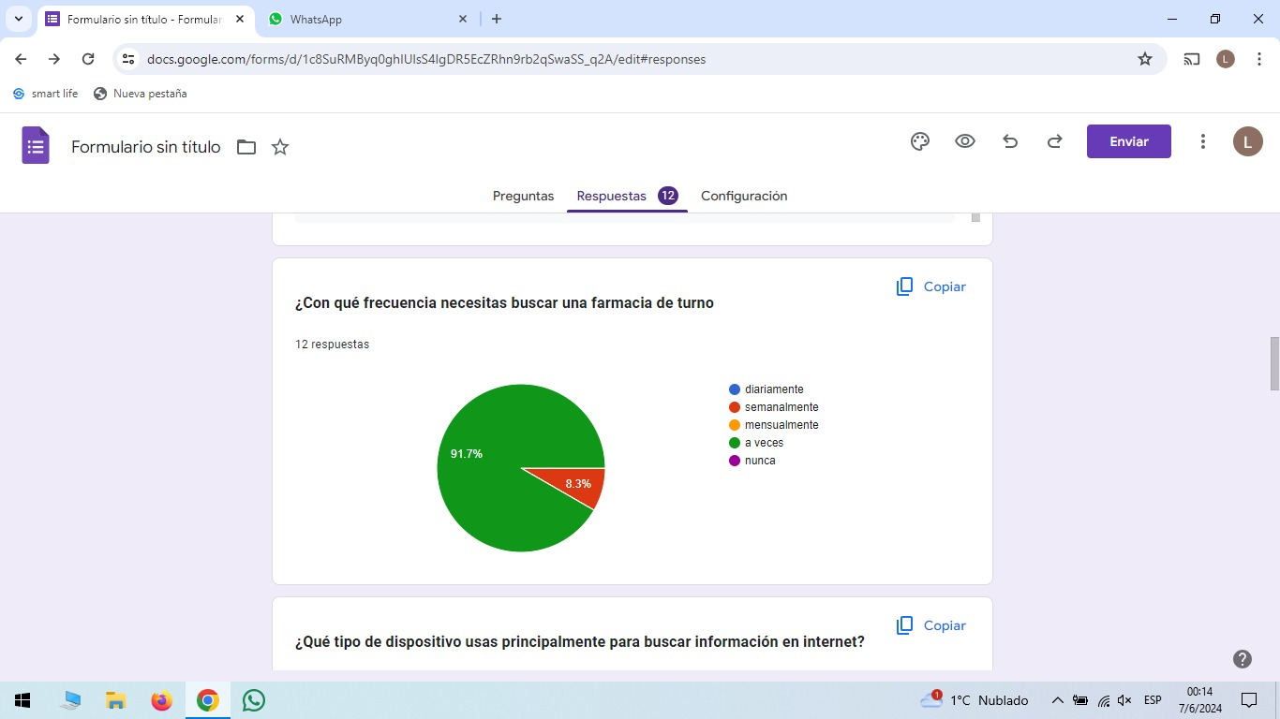

4. ¿Qué información consideras esencial que aparezca en la página de una farmacia de turno?

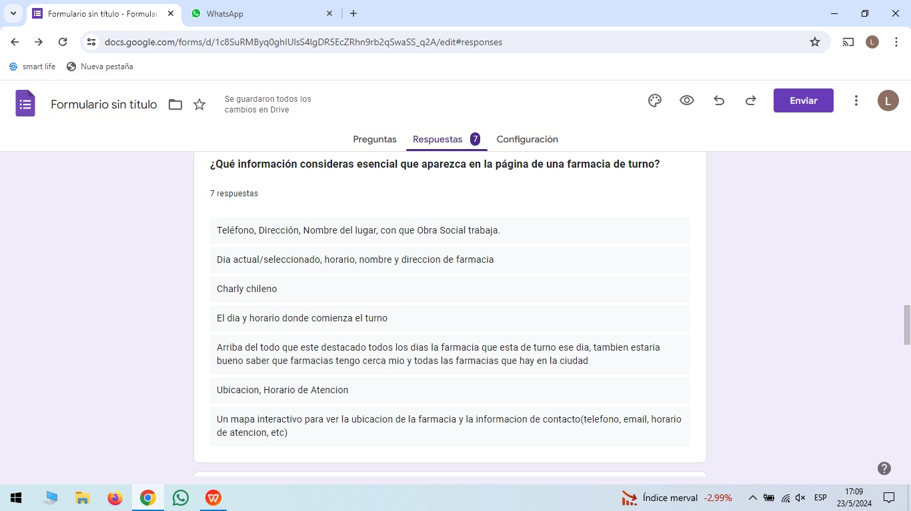

5. ¿Te gustaría tener una opción de búsqueda por voz para encontrar farmacias de turno?

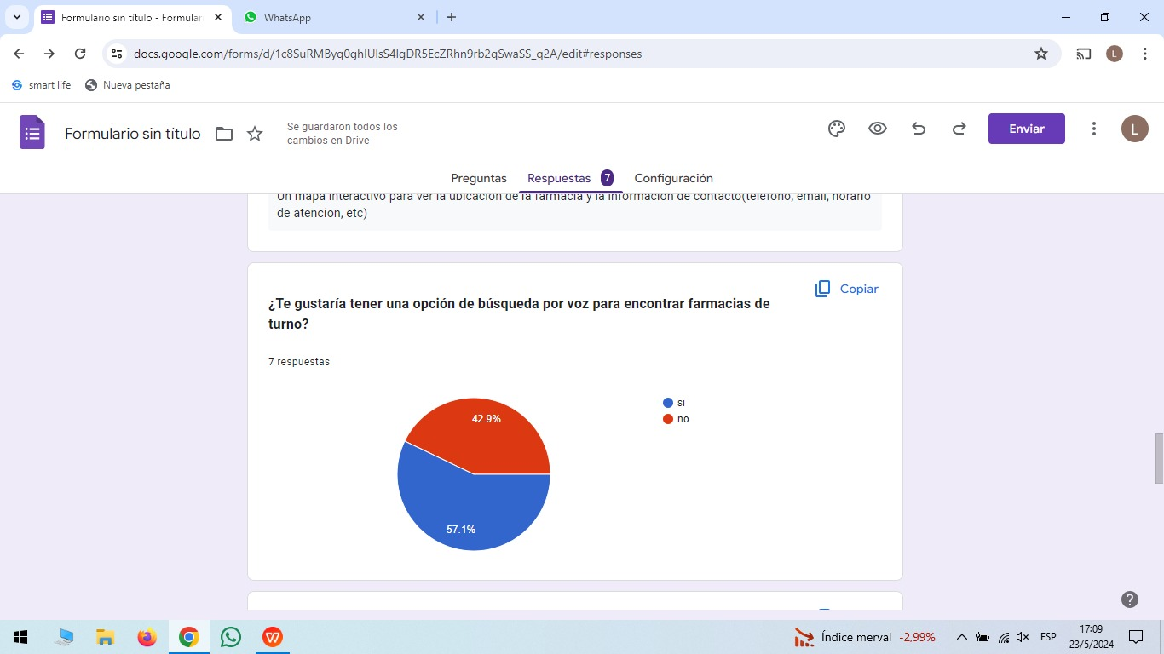

6. ¿Qué tan importante es para ti que la página web tenga compatibilidad con lectores de pantalla?

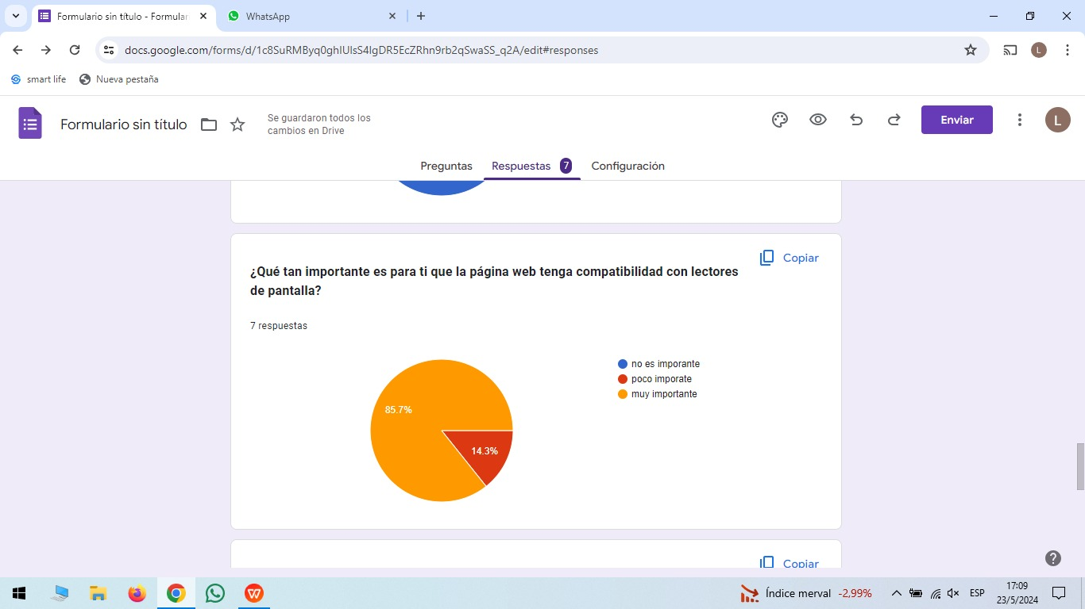

7. ¿Prefieres recibir notificaciones o recordatorios sobre las farmacias de turno?

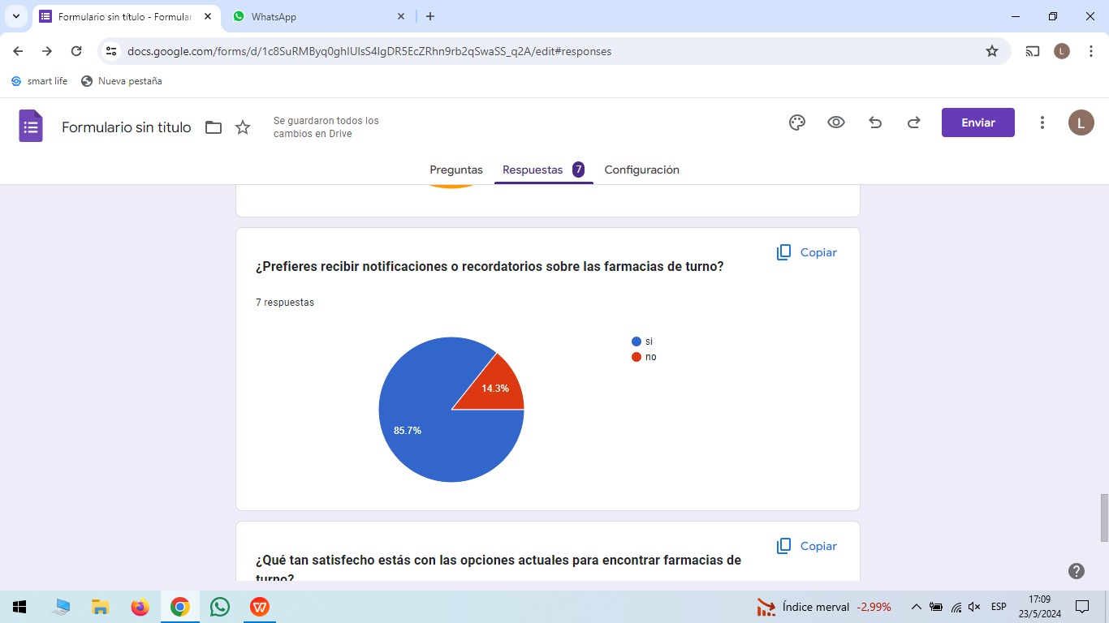

8. ¿Qué tan satisfecho estás con las opciones actuales para encontrar farmacias de turno?

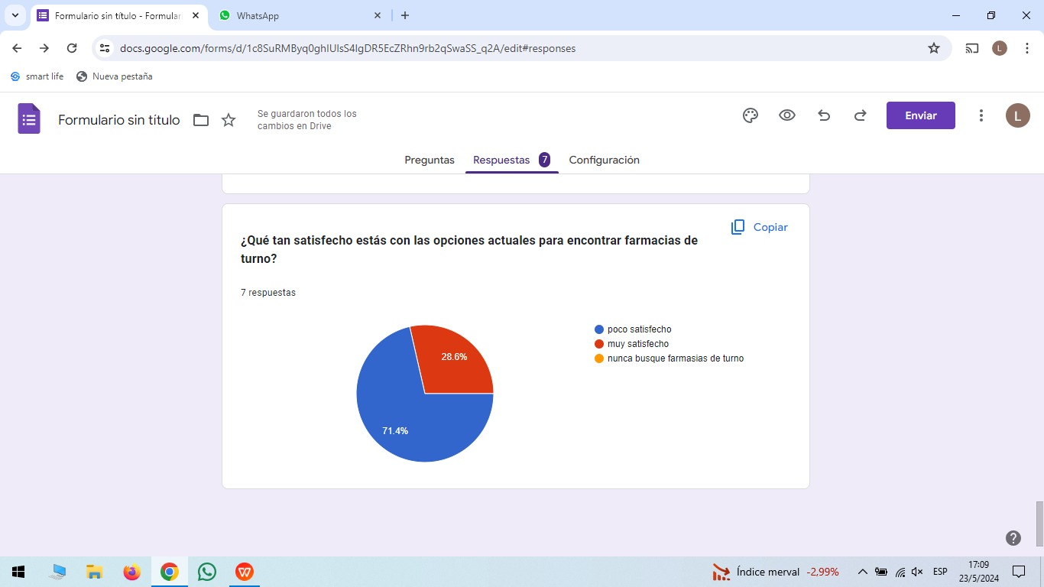

9. ¿Qué tipo de dispositivo usas principalmente para buscar información en Internet?

